- BUSCAR UNA PINTURA O FOTO REFERIDO
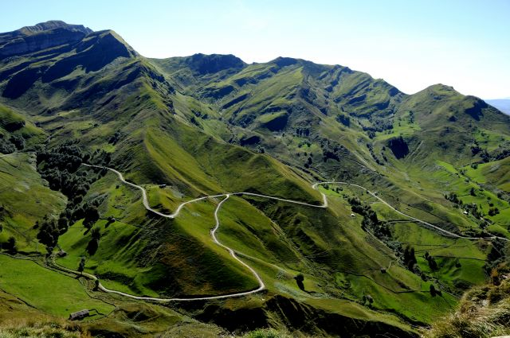
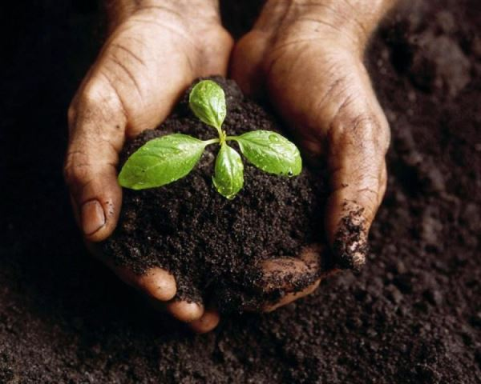
- PRESENTACION DE LA PERSONA
FEDERICO GASTON GUERRA, MEXICO,INSTITUTO NACIONAL DE TECNOLOGIA AGROPECUARIA
- PRESENTACION DE LA FOTO
SEMBRANDO ARBOLES QUE DEMUESTRA LA CONSERVACION DE LA ARBOLIZACION QUE MANTIENE A LA TIERRA DANDO EL OXIGENO AL SER HUMANO.
- DESCRIPCION DE LA FOTO
MANOS CON LA SIEMBRA Y CULTIVO DE LA PLANTA EL CUAL FORTALECE A LA ECOLOGIA EN LA DIMENSION DE CONSERVACION DEL MEDIO AMBIENTE.
- DESPEDIDA Y EXPECTATIVA
POR LA DEFORESTACION QUE ALTERA LOS CAMBIOS CLIMATICOS ES MUY IMPORTANTE LA CONSERVACION DE LA ECOLOGIA CON DIVERSOSO SERRES VIVOS COMO LOS CONSTITUYEN LA FLORA Y FAUNA.

